Product backlog-frontend

* Home page: این صفحه، صفحه اصلی سایت ماست.

1. Navbar

* صفحه اصلی
* خدمات ما
* نمونه کارها
* درباره ما
* تماس با ما
* وبلاگ
* ورود
* ثبت نام
* ثبت سفارش

1. Slider or picture

* در اسلایدر خدمات برتر ما با جملات انگیزه بر انگیز به نمایش گذاشته میشود

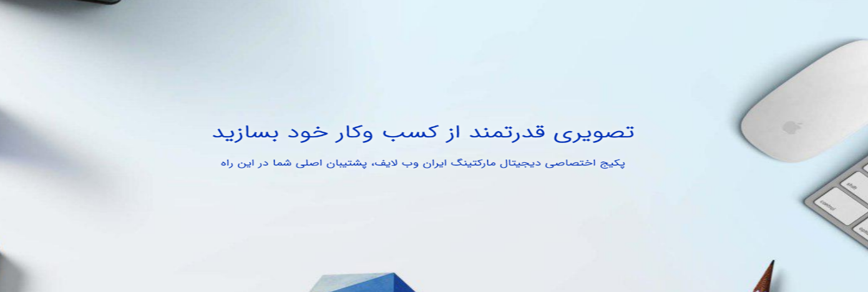

* اگر عکس بود یه معرفی کوتاه جمله ای از خودمان



1. Services

* طراحی سایت
* سئو و بهینه سازی
* طراحی قالب واکنشگرا
* طراحی پنل مدیریتی شخصی

1. اخرین نمونه کار های ما
2. Parallax: در این پارالاکس بیان میکنیم که مشاوره رایگان داریم که به صفحه تماس رایگان وصل میشود یا یک مدال باز میشود که در آن نام و نام خانوادگی ادرس ایمیل شماره تماس اگر وبسایت داشت ادرس وبسایت اختیاری و موضوع مشاوره و سوال خود را بیان میکند و برای ما ارسال میکند و ما بعدا باهاش تماس میگیریم.
3. پکیج های فروش : پکیج های ما که شامل 4 پکیج است ودر اخر یک بخش داریم که پکیج خودت را بساز ، که بعد از ارسال پکیجشان به ما تعیین قیمت میکنیم و نتیجه را ارسال میکنیم . و در این بخش در هر بخش یک ثبت سفارش داریم که در آنجا ما قرار دادی نمایش میدهیم یک پیش پرداخت برای تنظیم قرار داد و مشاوره حضوری و ... دریافت میشه و سپس باهاشون برای مشاوره و تنظیم قرار داد تماس میگیریم.
4. مقالات :
5. Footer:

* Logo
* دسترسی سریع
* شبکه های اجتماعی
* توضیحات درباره سایت
* قانون کپی رایت
* About us

1. توضیحی درباره گروه راش تیم روی یک تصویر بالا در هدر
2. اصول گروه راش تیم در پایینش

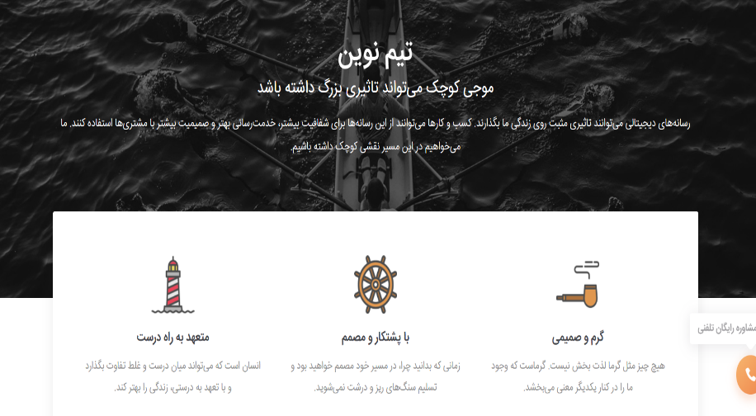

1. ویژگی های گروه و که چ چیز های بلدند

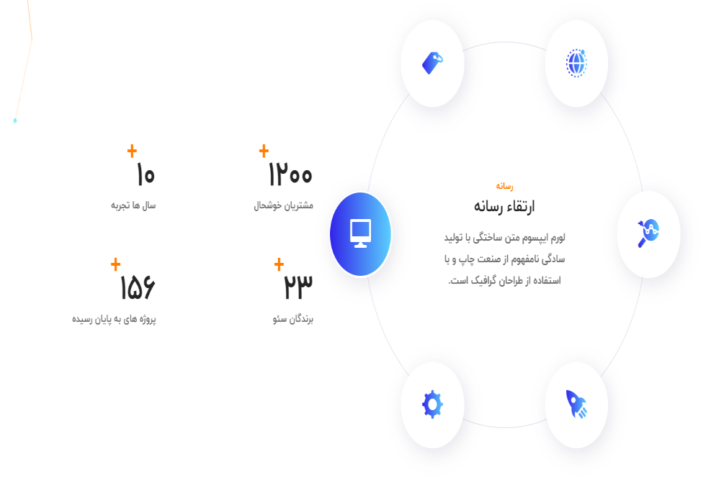

1. راش تیم به روایت اعداد کنار دایره بالا
   * سال شروع
   * ساعات کار
   * تعداد پروژه ها
   * مشتریان راضی
2. معرفی اعضای تیم
3. لینک اتصال به تماس با ما و مشاهده نمونه کار ها

* Contact us

1. فرم تماس با ما

* نام و نام خوانوادگی
* ایمیل
* تلفن
* موضوع پیام
* متن پیغام
* ارسال

1. ادرس و تلفن و شبکه های مجازی و ایمیل و یک توضیح مختصر در کنار فرم
2. سوالات متداول

* مشتری برای طراحی سایت چقدر باید هزینه کند
* چقدر زمان میبرد که ما سایت را تحویل دهیم
* تفاوت در سایت ها به چه دلیل است
* Services

1. طراحی سایت : در هر یک از صفحات توضیحات مربوط به اون نوع وب سایت نوشتته شده و ویژگی هایی که گروه راش تیم برای ان در نظر گرفته است .

* طراحی سایت شرکتی
* طراحی سایت فروشگاهی
* طراحی سایت شخصی
* طراحی سایت خبری
* طراحی سایت انجمی

1. سئو

* س
* س
* س

1. طراحی قالب ریسپانسیو : مستقیم وارد صفحه توضیحات میشود
2. طراحی پنل مدیریتی : وصل میشود به صفحه توضیحات

* Article
* Login

1. مدال باز میشود
2. فرم ورود شامل
   * ورودی ایمیل
   * ورودی رمز عبور
   * ورودی کد امنیتی
   * دکمه عوض کردن کد امنیتی
   * دکمه ورود
   * لینک فراموش کردن رمز عبور

* Register

1. مدال
2. فرم ثبت نام

* نام و نام خانوادگی
* ایمیل
* شماره تماس
* رمز عبور
* تکرار رمز عبور
* دکمه ثبت نا م
* لینک اتصال به صفحه ورود
* Recovery

1. مدال
2. فرم بازیابی
   * + - ورودی ایمیل
       - توضیح در مورد ارسال شدن یک ایمیل حاوی رمز عبور جدید به ایمیلی که شخص قرار است وارد کند
       - دکمه بازیابی حساب
3. فرم تغییر رمز

* رمز جدید
* تکرار رمز جدید
* دکمه ثبت
* 400
* 500